

Inserir Crédito a Realizar
Esta opção do sistema permite a inserção de um Crédito a Realizar para um imóvel. Apenas usuários com permissão especial podem efetuar esta operação. O acesso a esta funcionalidade pode ser feito via Menu do sistema: GSAN > Faturamento > Crédito a Realizar > Inserir Crédito a Realizar.
Feito isso, o sistema acessa a tela a seguir:

Observação
Informamos que os dados exibidos nas telas a seguir são fictícios, e não retratam informações de clientes.
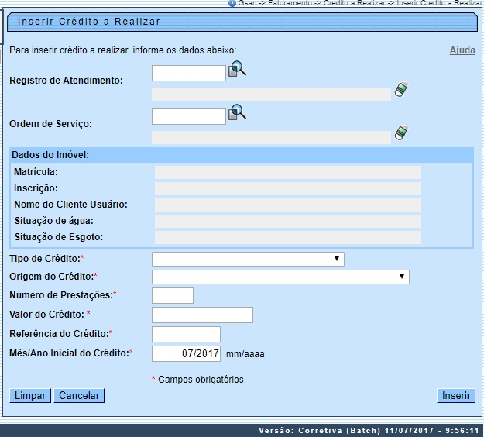
Inicialmente, você deverá selecionar o imóvel, seja através de um Registro de Atendimento, ou de uma Ordem de Serviço. Feito isso, os campos do quadro Dados do Imóvel são preenchidos automaticamente. Em seguida, preencha os demais campos; e, finalmente, clique no botão para solicitar ao sistema a efetivação da inserção do Crédito a Realizar para o imóvel.
Depois de selecionar o imóvel, você deverá, obrigatoriamente, informar todos os campos AQUI para selecionar o imóvel. Apenas usuários com senha especial podem inserir o Crédito a Realizar para imóveis em cobrança administrativa.

Tela de Sucesso
A tela de sucesso será apresentada após clicar no botão e não houver inconsistência no conteúdo dos campos da tela. O sistema apresentará a mensagem abaixo, quando a inclusão do Crédito a Realizar estiver realizada com sucesso.
Crédito a Realizar do imóvel (matrícula do imóvel) inserido com sucesso.
O sistema apresentará três opções após a inserção do Crédito a Realizar. Escolha a opção, clicando em algum dos links apresentados na tela de sucesso:
- Menu Principal - Para voltar à tela principal do sistema.
- Inserir outro Crédito a Realizar - Para inserir outra crédito.
- Cancelar Crédito(s) a Realizar do Imóvel (matrícula do imóvel) - Para ativar a opção Cancelar Crédito a Realizar

Preenchimento dos campos
Campo | Preenchimento dos Campos
Registro de Atendimento | Informe o número do Registro de Atendimento e tecle Enter, ou clique no botão , link Pesquisar Registro de Atendimento, que fica ao lado do campo. Neste caso será apresentada uma tela de popup, onde será possível efetuar a pesquisa de registros de atendimento.  Após a informação do número do Registro de Atendimento, ou da seleção de um Registro de Atendimento na tela de pesquisa, o sistema atualizará as seguintes informações na tela:  Descrição do tipo do Registro de Atendimento;  Matrícula do Imóvel;  Inscrição do Imóvel (Localidade, Setor Comercial, Quadra, Lote e Sublote);  Nome do Cliente Usuário;  Descrição da Situação da Ligação de Água;  Descrição da Situação da Ligação de Esgoto.  Para limpar os campos relacionados ao Registo de Atendimento, clique no botão ao lado do campo em exibição.  O Registro de Atendimento, obrigatoriamente, deverá estar ativo; associado a um imóvel; e ser do tipo que permita a geração de Crédito a Realizar.  Ao informar um Registro de Atendimento, o campo Ordem de Serviço ficará desabilitado.
Ordem de Serviço | Informe o número da Ordem de Serviço e tecle Enter, ou clique no botão , link Pesquisar Ordem de Serviço, que fica ao lado do campo. Neste caso será apresentada uma tela de popup, onde será possível efetuar a pesquisa de ordens de serviço.  Após a informação do número da Ordem de Serviço, ou da seleção de uma Ordem de Serviço na tela de pesquisa, o sistema atualizará as seguintes informações na tela:  Número e Descrição do Registro de Atendimento;  Descrição da Ordem de Serviço;  Matrícula do Imóvel;  Inscrição do Imóvel (Localidade, Setor Comercial, Quadra, Lote e Sublote);  Nome do Cliente Usuário;  Descrição da Situação da Ligação de Água;  Descrição da Situação da Ligação de Esgoto.  Para limpar os campos relacionados à Ordem de Serviço, clique no botão ao lado do campo em exibição.  A Ordem de Serviço, obrigatoriamente, deverá estar associada a um Registro de Atendimento vinculado a um imóvel.  Ao informar uma Ordem de Serviço, o campo Registro de Atendimento ficará desabilitado.
Tipo de Crédito | Campo obrigatório - Selecione, na lista apresentada ao lado campo, o Tipo de Crédito a ser realizado.  O sistema não permitirá a inserção de mais de um crédito para o mesmo Tipo de Crédito, e o mesmo Registro de Atendimento.  Caso tenha sido informada uma Ordem de Serviço, e o Tipo de Serviço da Ordem de Serviço esteja associado ao um Tipo de Crédito; então o sistema selecionará este Tipo de Crédito e não permitirá que seja alterado.
Origem do Crédito | Campo obrigatório - Selecione, na lista apresentada ao lado campo, a Origem do Crédito a ser realizado.
Número de Prestações | Campo obrigatório - Informe a quantidade de prestações em que o crédito será realizado.  Apenas usuários que possuírem senha especial é que poderão informar um Número de Prestações superior ao número máximo de parcelas permitidas para o crédito.  O número máximo de parcelas para o crédito é parametrizável. Caso deseje modificá-lo, procure a sua gerência.
Valor do Crédito | Campo obrigatório - Informe o Valor do Crédito que será realizado.  Apenas usuários que possuírem senha especial é que poderão informar um Valor do Crédito superior ao valor limite permitido para o Tipo do Crédito.  O valor limite para o Tipo de Crédito é parametrizável. Caso deseje modificá-lo, procure a sua gerência.
Referência do Crédito | Campo obrigatório - Neste campo deve ser informado o mês/ano , no formato mm/aaaa, da conta a que se refere o crédito.
Mês/Ano Inicial do Crédito | Campo obrigatório - Para atender à solicitação da CAEMA, a funcionalidade foi alterada para permitir que seja informada uma referência inicial de faturamento (Mês/Ano), correspondente ao início da realização do Crédito.  A contabilização da inclusão do Crédito a Realizar só ocorrerá quando coincidir com o ano/mês de faturamento. O crédito só será considerado no Contas a Receber da CAEMA a partir do mês em que tiver sido contabilizado.  O módulo de Faturamento do GSAN só processará os Créditos a Realizar que tiverem referência contábil menor ou igual à referência do faturamento.

Funcionalidade dos Botões
Botão | Descrição da Funcionalidade
Utilize este botão para ativar as funcionalidades Pesquisar Registro de Atendimento; ou
Pesquisar Ordem de Serviço.
Deve ser utilizado quando você não souber qual é o número do Registro de Atendimento, ou o número da Ordem de Serviço.
 | Utilize este botão para limpar as informações existentes nos campos Registro de Atendimento e Ordem de Serviço; e demais campos relacionados.
 | Utilize este botão para fazer com que a tela volte ao seu estado inicial de exibição, limpando todos os campos.
 | Utilize este botão para fazer com que o sistema encerre a tela sem salvar o que está sendo feito, e volte para a tela principal.
Utilize este botão para solicitar ao sistema a inserção do Crédito a Realizar na base de dados.
É necessário que todos os campos estejam preenchidos corretamente.
Caso exista alguma inconsistência, o sistema emitirá a mensagem de crítica correspondente.

Referências
Inserir Crédito a Realizar

Termos Principais
Faturamento
Clique aqui para retornar ao Menu Principal do GSAN.

